**Тема:** Подорож до України.

**Завдання:**

-повторити часи дієслова та вивчену лексику, таблицю неправильних дієслів;

-впр.1 ст.216 (опрацювати);

-впр.2 ст. 217(усно);

-впр.3-4 ст. 217 (пис);

-впр.5 ст.217 (скласти діалог і вивчити).

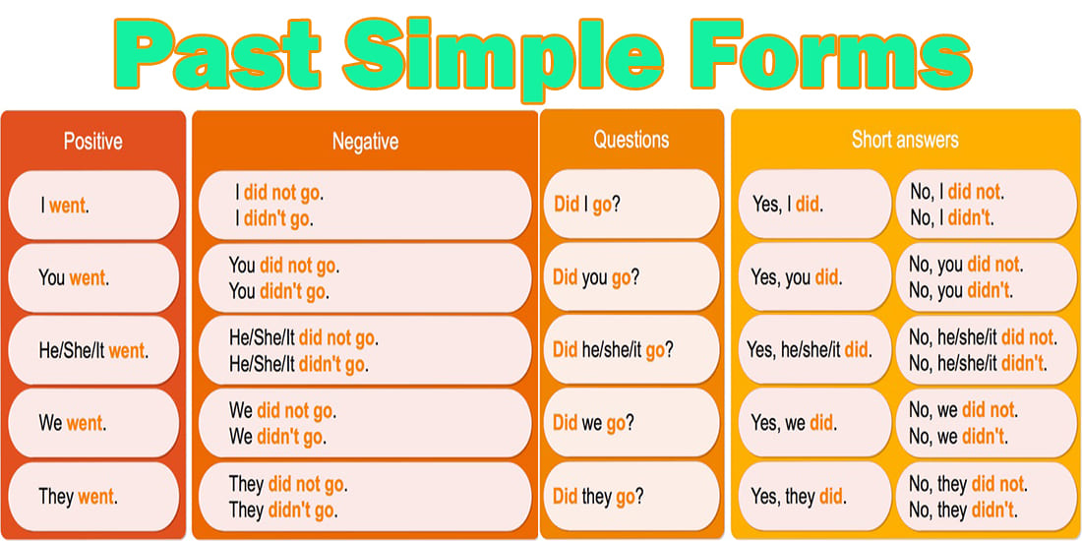

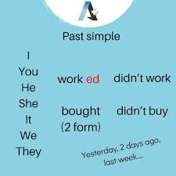

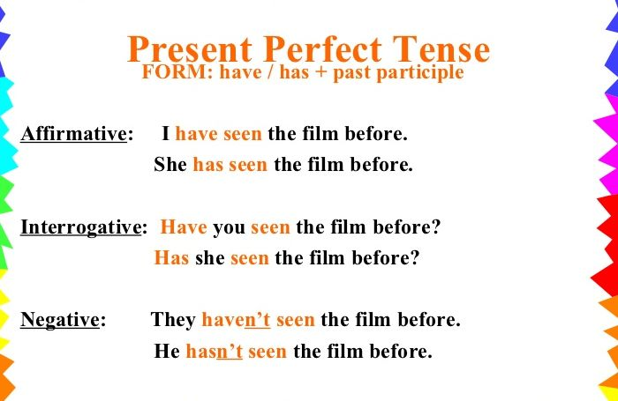

Відповіді виконаних завдань надсилати на електронну пошту firstschool1227@gmail.com . В листі вказати предмет, клас та П.І.Б учня.